幾何学概論・幾何学序論II第10講
定理① 錯角αとβ が等しければ，ℓ₁//ℓ₂
②同位角αとβ´ が等しければ，ℓ₁//ℓ₂
《中学校では紙切り細工で体感し、証明はしませんでした。ここでは公理主義に基づき証明します。》
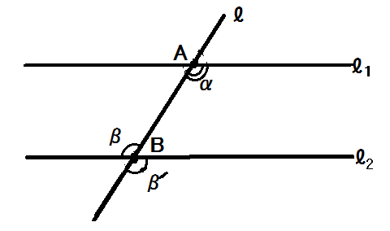
証明（予備知識：対頂角等しい。第1合同定理（2辺夾角）。定理（平角に等しい角は平角）。）
β´ とβは、対頂角なのでいつでも等しい。
よって①のみを示せば十分。
以下①を示す。
α≡βなのにℓ₁とℓ₂が平行でないと，わざと，仮定して矛盾を導こう（背理法）。
するとℓ₁とℓ₂はある点Ｐで交わる。
ℓ₁上で，Ａに関してＰと反対側に，点ＱをＱＡ≡ＰＢとなるようにとる。
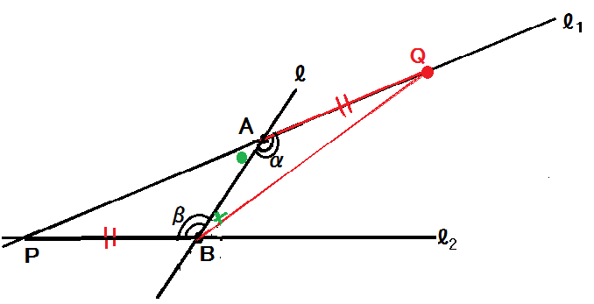
すると △ＡＢＰ≡△ＢＡＱ となる。
（Quiz. 用いた三角形の合同定理は何か？）←ＰＢ≡ＱＡ，ＡＢ≡ＢＡ，∠ＰＢＡ≡
∠ＱＡＢ…β≡αより
（注：Ｐの位置によっては、事項「βの補角≡αの補角」を経由する。）
よって ∠ＢＡＰ≡∠ＡＢＱ…対応する角 ●と×が同じになった！
ところで ∠ＰＢＱ≡∠ＰＢＡ＋∠ＡＢＱ ・・・β＋×
≡∠ＱＡＢ＋∠ＢＡＰ ・・・α＋●
≡∠ＱＡＰ；平角
≡π
すると『定理（平角に等しい角は平角）』より，∠ＰＢＱも平角になり，
３点Ｐ，Ｂ，Ｑは一直線上になってしまう。つまりℓ₁とℓ₂は同一の直線になる。
これは矛盾！
よってℓ₁とℓ₂は平行である。・・・（自注：「でない」と仮定して矛盾が出たので「である」。）
（証明終）

今日これまでの復習：

定理 錯角等しい （α≡β） ⇒ 平行（ℓ₁ // ℓ₂）
同位角等しい（α≡β´） ⇒ 平行（ℓ₁ // ℓ₂）
（コメント） ここで「平行」は、同一平面上に載っているが交わらないという意味で定義されてあり、向きが同じという意味ではない。

次回は上の定理の逆を証明したい。そのために、次の公理がいる。

公理V（平行線の公理）・・・空間が歪んでないという設定
直線 ℓ と、その外部の点Aが与えられたとき、Aを通り ℓ と平行な直線は1本しかない。
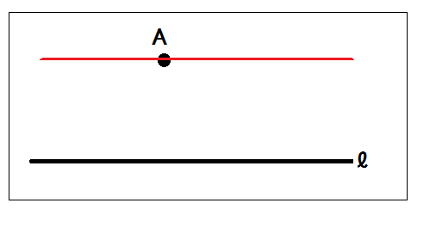
(コメント) 空間が歪んでいるとAを通り ℓ と平行な直線がたくさん引けてしまう。
→非ユークリッド幾何学（平行であっても錯角が等しいとは限らない。三角形の内角の和が180°未満になる。）
→実は、宇宙は、重力によって歪んでいる。
